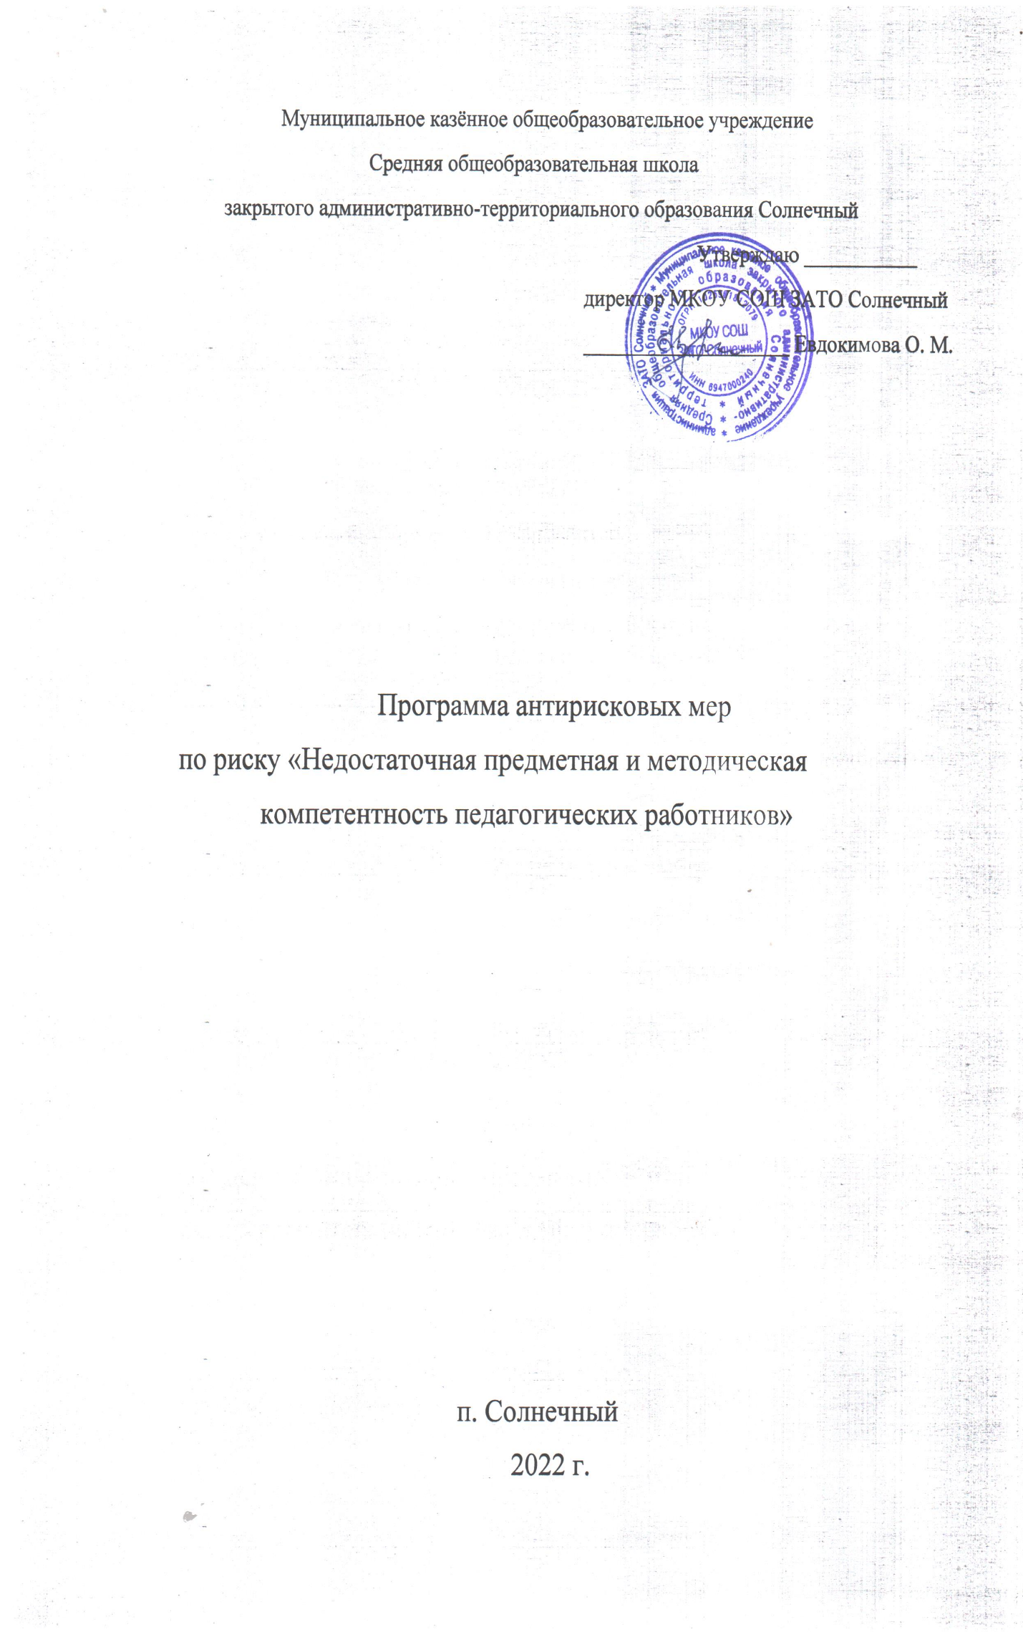
Программа антирисковых мер

1.Наименование
Недостаточная предметная и методическая компетентность педагогических работников

2.Цель и задачи реализации программы
Цель: создание в 2022 году системы непрерывного профессионального развития и роста профессиональной компетентности педагогов, обеспечивающих повышение качества образования в образовательной организации, за счет повышения педагогического и профессионального мастерства, овладения профессиональными компетенциями; совершенствования форм, методов, средств обучения; внедрения современных технологий обучения.

Задачи:
1. Анализ деятельности по результатам диагностики профессиональных дефицитов педагогов;
2.Повышение квалификации педагогов с учетом профессиональных дефицитов и обеспечивающую развитие профессиональных компетенций;
3.Отслеживание в деятельности педагогов прохождения курсовой подготовки, совершенствования форм, методов, средств обучения и внедрения современных технологий обучения.

3.Целевые показатели:
1.Доля педагогических работников прошедших повышение квалификации по актуальным вопросам повышения качества образования на основе диагностики (анализа) их профессиональных дефицитов;
2.Доля педагогических работников обобщающих свой педагогический опыт на разных уровнях;
3.Увеличение доли педагогов, регулярно использующих современные педагогические технологии (проектного обучения и исследовательской деятельности, интерактивные, информационно – коммуникационные, разноуровневого и дифференцированного обучения).

4.Методы сбора и обработки информации
Наблюдение; изучение опыта; анализ школьной документации; диагностика; мониторинг; социологический опрос участников образовательных отношений, экспертная оценка.
5.Сроки реализации программы
- самодиагностика - март;
- мониторинг 1 – 30 мая;
- мониторинг 10-11 ноября.

6. Мероприятия по достижению цели и задачи
Открытые уроки, взаимопосещение уроков;
Педсоветы, совещания, педагогические мастерские и т.д.;
Участие педагогов в конкурсах педагогического мастерства обобщающих свой педагогический опыт на разных уровнях;
Презентация передового педагогического опыта через печатные и информационно-коммуникационные издания различных уровней.

7.Ожидаемые конечные результаты реализации программы
1.Увеличение количества педагогов прошедших курсы по актуальным вопросам повышения качества образования на основе диагностики (анализа) профессиональных дефицитов;
2. Увеличение количества педагогов, обобщающих свой педагогический опыт на разных уровнях;
3.Увеличение количества педагогов с первой и высшей категорией.

8. Дорожная карта реализации Программы антирисковых мер
Задача | Мероприятия | Сроки реализации | Ответственные | Участники
Анализ деятельности по результатам диагностики профессиональных дефицитов педагогов; | Диагностика педагогических дефицитов | Апрель 2022 г | Заместитель директора | Администрация школы, педагоги
Повышение квалификации педагогов с учетом профессиональных дефицитов и обеспечивающую развитие профессиональных  компетенций; | Формирование годового плана-графика повышения квалификации и аттестации педагогических работников. | 2022-2023  в течение всего года | Заместитель директора | Администрация школы, педагоги
Отслеживание в деятельности педагогов прохождения курсовой подготовки, совершенствования форм, методов, средств обучения и внедрения современных технологий обучения. | Совершенствование деятельности методических объединений.  - Разработка и корректировка планов работы ШМО в соответствии с планом работы школы.  - Посещение уроков и анализ проблем на ШМО. | 2022 - 2023  по плану МО | Заместитель директора, руководители ШМО | Администрация школы, педагоги
 | Педсоветы:  Внедрение ФГОС третьего поколения: перспективы реализации.  Использование возможностей цифровой образовательной среды для повышения познавательного интереса обучающихся в ходе внедрения ФГОС третьего поколения.  Формирование и оценка функциональной грамотности в цифровой образовательной среде. | 2022-2023  1 раз в триместр | Заместитель директора, педагоги | Администрация школы, педагоги
 | Участие в проблемных курсах, семинарах различных категорий педагогических работников и участие в конкурсах педагогического мастерства; | 2022-2023  по плану МО | Заместитель директора, педагоги | Администрация школы, педагоги
 | Презентация передового педагогического опыта через печатные и информационно-коммуникационные издания различных уровней. | 2022-2023  по мере поступления предложений | Заместитель директора, педагоги | Администрация школы, педагоги
 | Анкетирование участников образовательных отношений. | Май 2023 | Директор, заместитель директора, педагоги | Директор, заместитель директора, педагоги
Анализ деятельности по результатам диагностики профессиональных дефицитов педагогов. | Проведение мониторинга качества преподавания и уровня обученности. | 2022-2023  каждый триместр | Заместитель директора, педагоги | Администрация школы, педагоги

